Le 10 octobre 2023

**COMMUNIQUE DE PRESSE**

**L’Association régionale des Missions Locales de l’Océan Indien (ARML) participe à la Semaine nationale   
des Missions Locales du 11 au 20 octobre**

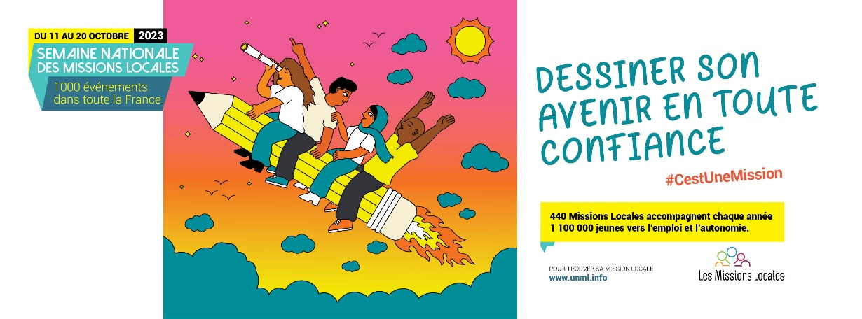

Grand rendez-vous annuel, la Semaine nationale des Missions Locales permet – au travers des centaines d’événements proposés par les Missions Locales – de mieux faire connaître leurs actions au service de l’insertion sociale et professionnelle des jeunes de 16 à 25 ans. Et de rencontrer conseillers et jeunes pour échanger.

Pour cette 7ÈME édition, 1 000 événements sont organisés par les Missions Locales du 11 au 20 octobre 2023 sur l’ensemble du territoire (national et DOM). Avec la valorisation de la créativité des jeunes accompagnés comme axe thématique : des expositions, des fresques, de la musique… sont à découvrir dans le [programme.](https://snml-2023.unml.info/le-programme-de-la-semaine/)

Pendant l’édition 2023 de la Semaine nationale, les jeunes et les partenaires sont invités à rencontrer ces structures qui mobilisent leur savoir-faire et leur expertise pour permettre aux jeunes de dessiner leur avenir en confiance.

[**>>> Découvrir ici le programme national (cartographie) <<<**](https://snml-2023.unml.info/le-programme-de-la-semaine/)

**Les Missions Locales de La Réunion et de Mayotte participent à la dynamique nationale en organisant des évènements.**

Les Missions Locales se sont organisées pour permettre à des jeunes volontaires de s’exprimer sur ce thème du 1er au 15 septembre 2023 : les œuvres produites sont exposées sur plusieurs sites lors des manifestations prévues du 11 au 20 octobre 2023 dans le cadre de l semaine nationale des Missions Locales.

**L’événement de (nom de votre structure)**

* 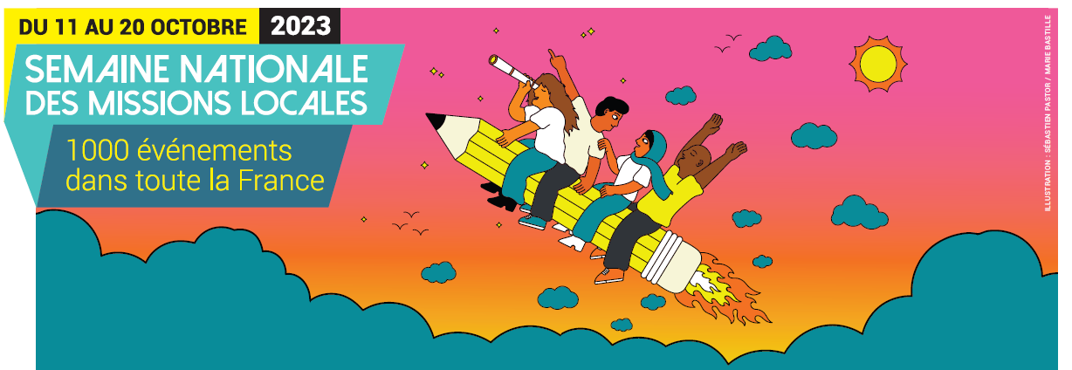XXXXX jeunes accompagnés par an - X actions menées en partenariat - …

***Les actions des Missions Locales de La Réunion et de Mayotte***

***du 11 au 20 octobre 2023***

* **No**

|  |  |
| --- | --- |
| **Objectifs :**   * Permettre aux jeunes de s’exprimer sur leur vision de leur avenir * Valoriser les compétences artistiques et l’esprit créatif des jeunes * S’engager dans un projet individuel et/ou collectif du début à la fin * Echanger avec les professionnels des Missions Locales sur les craintes, les freins et les doutes de leur avenir professionnel | |
|  | **Le mercredi 11 octobre :**  9h-12h :  Matinée de l’intérim à la Cité de la formation  14h-16h30 : Inauguration de la Cité de la formation  Sur la journée : Vernissage des œuvres des jeunes, ouverture de l’exposition par un slam, les visiteurs pourront voter pour leur œuvre favorite  **Le jeudi 19 octobre :**  **TOURNOI JEUN’EST I BOUGE EN MODE PLAINE INSERTION**  8h-16h : Journée autour du sport et de l'insertion à la Plaine des Palmistes (Aire couverte, impasse des Ecoles) à destination des jeunes de l'Est. Les œuvres des jeunes crées à l’occasion de la semaine nationale des Missions Locales seront en exposition. |
|  | **Le mercredi 11 octobre** :  **Vernissage des œuvres des jeunes**  **Découverte de la** **galerie numérique**  créée à cette occasion pour mettre en avant les œuvres produites par les jeunes sur le site CEJ de St Clotilde ( à l’étage) sous forme d’un Serious Game (Graphiste Tendance Reunion).  Les créations seront variées, allant des dessins aux bandes dessinées, en passant par des productions écrites telles que contes, slams, poèmes, fonnker…  9h-12h : 20 jeunes en CEJ sont conviés au vernissage pour échanger avec les jeunes artistes de la Mission Locale.  Plusieurs ateliers artistiques seront proposés.  Les œuvres produites par les jeunes des Missions Locales de La réunion seront accessibles via la galerie numérique  **Jeudi 19 octobre** :  Une image contenant texte, graphisme, capture d’écran, clipart  Description générée automatiquement  **Le relai des valeurs :**  Une matinée sportive dans l’objectif de transmettre des valeurs fondamentales de rigueur, de persévérance et d’estime de soi !  Cette action se déroulera au sein du quartier les Camélias au Dojo de champ-fleuri. 70 jeunes sont attendus pour participer à cette action durant la semaine nationale des Missions Locales. Au programme :  - Accueil des participants : 8h15 - 8h50  - Discours de bienvenu : 8h50 - 09h00  - Les ateliers : 09h00-11h30 : initiation au judo, relais par équipe, dance challenge, quiz zumba géante.  - Discours de clôture et remise des lots : 11h30 - 12h00.  **Lundi 30 octobre**  « **MISSION’AIR DU TEMPS** »  L’antenne de la MLN Ste-Marie a décidé de mettre en place une action (8h30-12h30) intitulée « MISSION’AIR DU TEMPS »afin de mettre en avant les offres de service de la Mission Locale auprès des jeunes de Ste-Marie, sous la forme d’une marche informative et ludique. |
|  | **Mardi 17 octobre :**  **CEJ en sécurité :**  Plusieurs actions de prévention seront proposées aux jeunes en Contrat d’engagement jeunes sur la matinée afin de les sensibiliser sur les dangers d’une conduite à risque, la consommation des produits addictifs (alcool, drogue, médicaments…) et sur les sanctions encourues en cas de délit.  Cette action a aussi vocation à sensibiliser les jeunes sur les enjeux liés à leur insertion professionnelle  Horaires : 9h-12h  Lieu : Gymnase Nelson Mandela à Saint-Pierre  Participants :   * 100 jeunes en CEJ accompagnés par la Mission Locale Sud * 100 jeunes en CEJ accompagnés par Pole emploi. |
|  | **Vendredi 13 octobre :**  Des jeunes de la Mission Locale visitent les sites touristiques de Mayotte en partenariat avec l’Office de tourisme de Petite terre. |

* **us contacter pour nous interviewer :**
* XXXXXXXXXXXXXXXXXXX, Président(e) de nom de

**A propos du réseau national des Missions Locales**

Depuis 1982, les Missions Locales ont développé un mode d’intervention global au service des jeunes avec la prise en compte de l’ensemble des freins à leur insertion dans tous les domaines : emploi, formation, orientation, mobilité, logement, santé, accès à la culture et aux loisirs. Cette approche globale est le moyen le plus efficace pour lever les obstacles à l’insertion dans l’emploi des jeunes et à leur accès aux droits et à l’autonomie.

Les structures du réseau des Missions Locales sont des acteurs territoriaux des politiques publiques et sont présidées par des élus locaux.

Le réseau accompagne aujourd’hui près d’1,1 million de jeunes. Il compte 15 associations régionales, 440 Missions Locales et 6800 lieux d’accueil >>> **Lire les chiffres clés :** [**cliquer ici**](https://www.unml.info/le-reseau/les-chiffres-cles/)

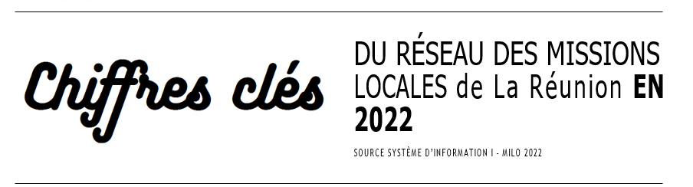

**Toutes les actions réseau   
des Missions Locales**

**CONTACT PRESSE  ARML :***MARCHAND Julia –* [*jmarchand@arml.re*](mailto:jmarchand@arml.re)

**CONTACT PRESSE NATIONAL**

Edith Le Gourrier - **elegourrier@unml.info**

[www.unml.info](http://www.unml.info)

**#MissionsLocales2023**

[LinkedIn](https://fr.linkedin.com/company/union-nationale-des-missions-locales) - [Twitter](https://twitter.com/UNmissionlocale)-[Facebook](https://www.facebook.com/UNMLReseauDesMissionsLocales) - [Instagram](https://www.instagram.com/unml_missionslocales/)-[Youtube](https://www.youtube.com/channel/UCep6D6Ykn6UJxbpzImhNNMA)

**ARML Océan Indien**

[](https://www.facebook.com/armlreunion/) [](https://twitter.com/ArmlReunion) [](https://www.linkedin.com/company/arml-r%C3%A9union/)